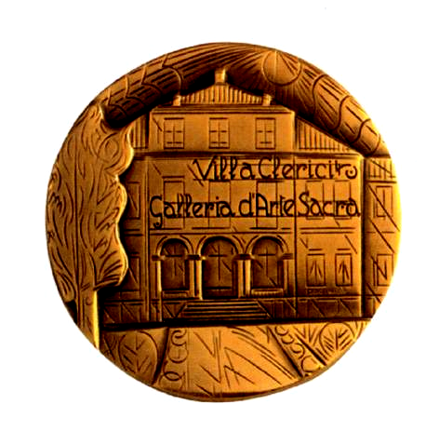


Villa Clerici - Galleria d’Arte Sacra dei Contemporanei

CONCERTO DI NATALE

VILLA CLERICI
GALLERIA D’ARTE SACRA DEI CONTEMPORANEI
Via Terruggia, 8/14 - Milano

La Galleria d’Arte Sacra dei Contemporanei, presso Villa Clerici, in collaborazione con il Centro Culturale della Cooperativa di Via Hermada, 14 – MI, è lieta di invitarvi al “Concerto di Natale” che si terrà sabato 3 dicembre 2011 - ore 21.

Un quartetto, tastiera, violino, viola e violoncello, eseguirà una escalation di brani tratti dal repertorio più noto di musica classica, da film e canzoni,
il tutto in tema natalizio.
Produzione musicale “Il Clavicembalo Verde”.

L'ingresso è libero con prenotazione obbligatoria (02/66114499).

